
成绩 | （采用四级记分制）



本科毕业论文（设计）

题目：论市场竞（无企业导师用该封皮）

学生姓名 XXX XXX
学 号 XXXXXX
指导教师 XXX XXX
院 系 XXXXXX
专 业 XXXXXX
年 级 XXXX

教务处制
二○二○年六月

成绩 | （采用四级记分制）

本科毕业论文（设计）

题目：论市场竞争（有企业导师用该封皮）

学生姓名 XXX XXX
学 号 XXXXXX
指导教师 XXX XXX
企业导师 XXX XXX
院 系 XXXXXX
专 业 XXXXXX
年 级 XXXX

教务处制
二○二○年六月

诚信声明

本人郑重声明：本人所呈交的毕业论文（设计），是在导师的指导下独立进行研究所取得的成果。毕业论文（设计）中凡引用他人已经发表或未发表的成果、数据、观点等，均已明确注明出处。除文中已经注明引用的内容外，不包含任何其他个人或集体已经发表或在网上发表的论文。
特此声明。

论文作者签名： （手写签名）
日 期： 2022年6月7日

一、封皮使用

本范例提供了两种封皮模板，根据情况二选一，没有企业导师只有指导教师的选择第一个封皮；既有企业导师也有指导教师的选择第二个封皮。

二、页边距格式

上边距 | 2.50cm
下边距 | 2.50cm
左边距 | 2.00cm
右边距 | 2.00cm
页眉距边界 | 建议无页眉，如果需要1.50cm
页脚距边界 | 1.50cm

三、论文页码格式要求

页码 | Times New Roman、小五、居中。  封皮首页无页码。  摘要、关键词、目录等文前部分的页码用罗马数字 （Ⅰ、Ⅱ……）编排。  正文以后的页码用阿拉伯数字（1、2……）编排。

四、中文摘要格式示例

摘□□要
（黑体小2）

本文涉及了当前市场经济体制下各种无序竞争……(宋体小4 )
……
……
……

关键词：关键词1 关键词2 关键词3
（黑体小4） （宋体小4）

中文摘要 | 黑体、小二、居中
摘要内容 | 宋体(英文时为Times New Roman)、小四  段前0行，段后0行，1.5倍行距  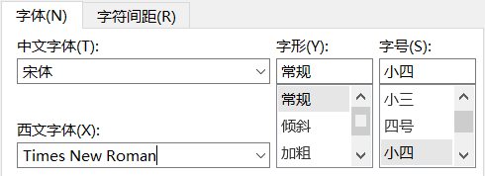  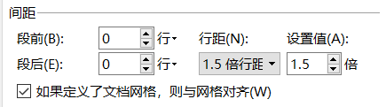
关键词 | 黑体、小四。
关键词内容 | 宋体(英文时为Times New Roman)、小四，关键词各词条间用空格隔开。

五、英文摘要格式示例

Abstract
(Times New Roman 小2号，加粗，居中)

This article mainly talks about market……(Times New Roman 小4号)
……
……
……

Keywords：keywords1; keywords2; keywords3
（Times New Roman体小4 加粗） （Times New Roman体小4号）

英文摘要 | Times New Roman、小二号、加粗、居中。
摘要内容 | Times New Roman、小四。  段前0行，段后0行，1.5倍行距。
关键词 | Times New Roman、小四、加粗。
关键词内容 | Times New Roman、小四，关键词各词条间用";"隔开。

六、目录格式示例

目录

1 无序竞争…………………………………………………………………………1
1.1 无序竞争及其特点………………………………………………………… 2
1.1.1 定义………………………………………………………………………2
1.1.2 无序竞争的特点…………………………………………………………3
1.1.2.1 特点一……………………………………………………………4
1.2 无序竞争的表现及其成因……………………………………………………4
……
……
……
总结…………………………………………………………………………………10
参考文献 ……………………………………………………………………………11

目录 | 黑体 (英文时为Times NewRoman)、小二号、居中。
一级标题 | 黑体 (英文时为Times New Roman)、小四、不缩进。
二级标题 | 宋体 (英文时为Times New Roman)、小四、缩进 2 个 半角空格。
三级标题 | 宋体 (英文时为Times New Roman)、小四、缩进 4 个 半角空格。
四级标题 | 宋体 (英文时为Times New Roman)、小四、缩进 6 个 半角空格。

七、标题及正文格式示例

1 无序竞争（一级标题）
1.1 无序竞争及其特点（二级标题）
1.1.1 定义（三级标题）
□□竞争是指一个行为主体与其他行为主体争夺某种（些）相同资源的行为。但是由于竞争主体的多元化……（宋体小4）
1.1.2 无序竞争的特点
1.2 无序竞争的表现及其成因
□□近年来，随着我国市场经济体制的进一步深入，卖方市场已经转变成了买方市场。由于企业在新的现代企业制度下正成为一个自主经营……
……
……

一级标题 1□××× | 黑体 (英文时为 Times New Roman) 、小二号、居中。
二级标题 1.1□××× | 黑体 (英文时为 Times New Roman) 、小三号。
三级标题 1.1.1□××× | 黑体 (英文时为 Times New Roman) 、四号。
四级标题 1.1.1.1□××× | 黑体 (英文时为 Times New Roman) 、小四号。
正文 □□××××××× | 宋体 (英文时为 Times New Roman) 、小四号  段前0行，段后0行，1.5倍行距。

八、图片格式示例
□□图片前的正文，图片前的正文。
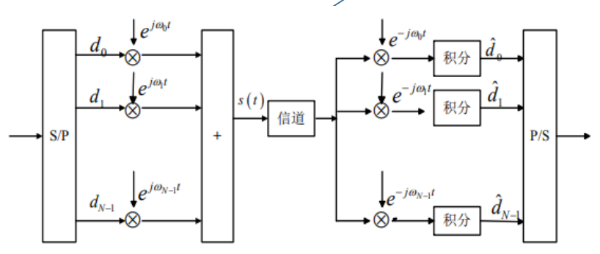
图1-1 系统框架图
□□图片后的正文，图片后的正文。

图片 | 居中、图题置于图的下方，每个图均应有图题
图题 | 由图序和图名组成，图题不能跨页编排，黑体 (英文时为Times New Roman) 、五号、居中  图题与正文之间有 6磅的行间距（段前0行，段后6磅）  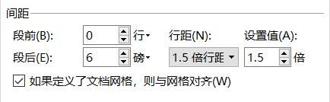
注意 | 提供照片应大小适宜，主题明确，层次清楚，显微或电镜照片一定要有比例尺。  一篇论文中，同类图片的大小应该一致，编排美观、整齐。

九、表格格式示例
□□表格前的正文，表格前的正文。
表4.1 表题
测试项 | 测试场景 | 测试步骤 | 预期结果
正常注册流程 | 新用户使用手机号 + 验证码注册 | 1. 输入有效手机号，点击获取验证码；  2. 输入正确验证码、设置密码；  3. 提交注册。 | 注册成功，生成用户账号，跳转至登录页面，系统记录注册时间及 IP。
异常手机号校验 | 输入无效手机号（如短号、非数字字符） | 输入格式错误的手机号（如 “1381234” 或 “138abc”），点击获取验证码。 | 系统提示 “手机号格式错误”，不发送验证码。

表题 | 由表序和表名组成，表序与表名之间空 1个半角字符，表序与表名置于表上方，黑体(英文时为Times New Roman)、五号、居中。与正文之间有6磅的行间距。
表格 | 宋体(英文时为Times New Roman)、五号；四周为粗实线（1.5磅），中间为细实线（0.5磅）。

十、公式格式示例
□□公式前的正文，公式前的正文，公式前的正文，公式前的正文，公式前的正文，公式前的正文。
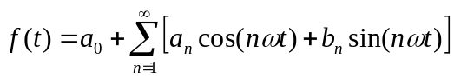 （2-1）
傅里叶级数表达式如（2-1）所示，其中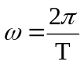。

公式 | 另起一行、居中，公式的序号右端对齐、与正文之间有6磅的行间距。

十一、代码格式示例

□□代码前的正文，代码前的正文，代码前的正文，代码前的正文，代码前的正文，代码前的正文，代码前的正文，代码前的正文。
代码1-1 Hello World
public class HelloWorld{
/**
*输出一行字符串"Hello World!"
*@param args
*/
public static void main(String[] args){
System.out.println("Hello World!");
}
}
□□代码后的正文，代码后的正文，代码后的正文。

代码题 | 每段代码均应有代码题（由代码序和代码名组成），要求同表格题一致，代码序与代码名之间空1个半角字符，代码序与代码名置于代码上方，黑体 (英文时为Times New Roman)、五号、居中。与前面正文之间有6磅的行间距。
代码 | 宋体 (英文时为Consolas) 、五号、单倍行距；码应放置在代码框中（表格框），代码块内部每换行缩进，空4个半角字符起书写内容。代码框与后面正文之间有6磅的行间距。

十二、参考文献格式示例

参考文献（不少于20篇）
[1] 张家兴．日美企业竞争方略及启示[J]．企业经济，1999（2）：54-56．
[2] 蔡维钧 马建欣．企业的竞争与演化[J]．天津商学院学报，1999（1）：7-9．
[3] 魏后凯等．中国地区发展[M]，北京：经济管理出版社，1997：10-15．

……

参考文献标题 | 黑体(英文时为Times New Roman)、小二号、居中。
参考文献内容 | 楷体(英文时为Times New Roman)、五号。

